Пожар – это, чаще всего, следствие беспечности человека. Он возникает там, где люди не соблюдают меры предосторожности и проявляют халатность при обращении с огнем.

- Эксплуатация печей в отопительный сезон
В отопительный сезон при эксплуатации печей необходимо очищать дымоходы от скопившейся сажи, а выгребаемые из топки золу и шлак необходимо проливать водой и убирать в специально отведенное место вдали от построек. Перекал печей и появление трещин в кирпичной кладке печей и дымоходов способствуют возникновению пожаров. При эксплуатации печей категорически запрещается разжигать печи легковоспламеняющимися жидкостями (бензин, керосин), сушить вещи над печами, а также оставлять без присмотра топящиеся печи.

2. Отопление жилья электричеством
При обогреве жилья электричеством запрещено использовать самодельные электронагревательные приборы, оставлять обогреватели без присмотра, а также применять временную электропроводку, проложенную по коврам и через дверные проемы. Важно исключить возможность попадания в зону теплового излучения электрических обогревателей горючих предметов и постельных принадлежностей. При запахе дыма или горелой изоляции необходимо отключить прибор от сети.

3. Отопление жилья газом
При эксплуатации газового оборудования запрещается пользоваться неисправными газовыми приборами, закрывать решетки вентиляционных каналов и применять огонь для обнаружения утечек газа. При появлении в помещении запаха газа необходимо закрыть газовые краны, проветрить помещение и вызвать аварийную газовую службу. При этом запрещено пользоваться огнем и электричеством.

4. Рекомендации по противопожарной безопасности
Помните о необходимости проведения планового профилактического обслуживания газового оборудования специалистами газовой службы.
Запрещено хранить баллоны с горючими газами в жилых домах и квартирах на кухнях, цокольных этажах, подвальных и чердачных помещениях, на балконах и лоджиях. Газовые баллоны должны располагаться в специальных негорючих шкафах, запираться на замок и иметь жалюзи для проветривания.
В случае возникновения пожара необходимо немедленно сообщить в пожарную охрану по телефону 01
(с мобильного 101) и приступить к тушению пожара первичными средствами пожаротушения.
Необходимо помнить, что пожар легче предупредить, чем потушить, поэтому для обнаружения пожара в жилых домах, квартирах и дачах рекомендуется устанавливать автономные дымовые пожарные извещатели (АДПИ), для тушения пожара необходимо иметь огнетушители.
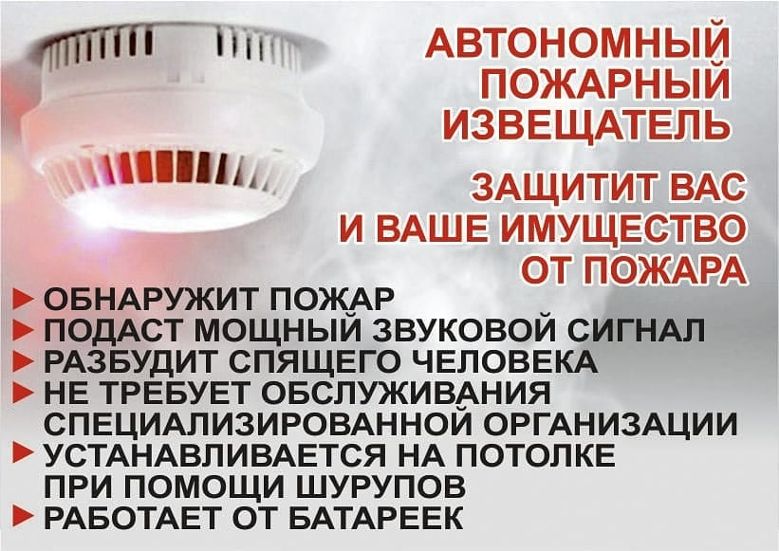

Соблюдение правил пожарной безопасности – залог сохранности жизни и имущества!

Информацию подготовил специалист по социальной работе
организационно-методического отделения Резник С.А.
Информация актуальна на момент публикации
(январь 2024 года)

353740, ст. Ленинградская,
ул. Коммунальная, 42, каб. № 6а
8 (86145) 7 – 17 – 23
n.andriichenko@mtsr.krasnodar.ru
www.leningradskiy-kcson.ru
Государственное бюджетное учреждение
социального обслуживания
Краснодарского края
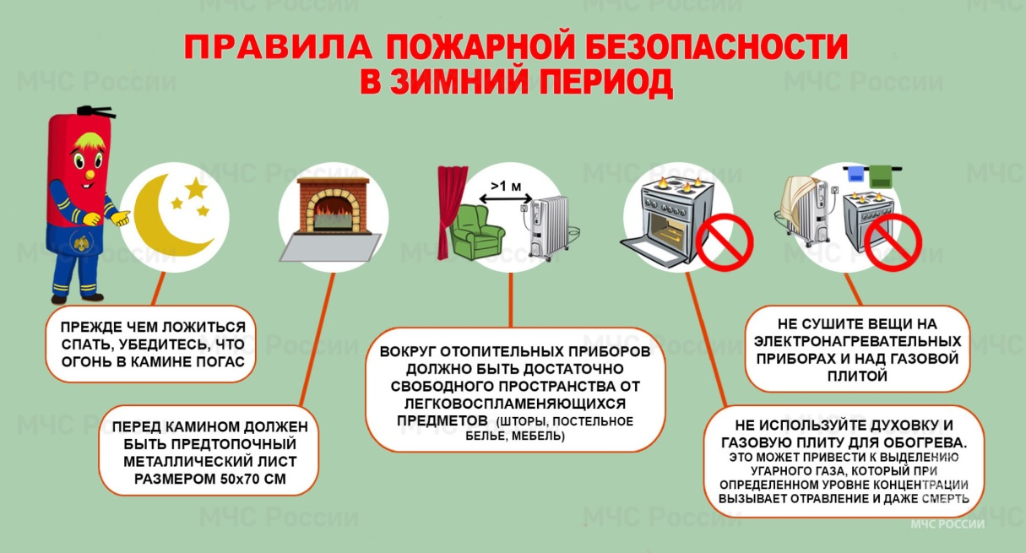
«Ленинградский комплексный центр
социального обслуживания населения»

Безопасность в зимний
пожароопасный период

для получателей социальных услуг

ст. Ленинградская
2024

